复查操作流程
1、学生端在成绩查询中点击记录前面的复查按钮，输入复查原因点击提交。（注意成绩查询开放时间）
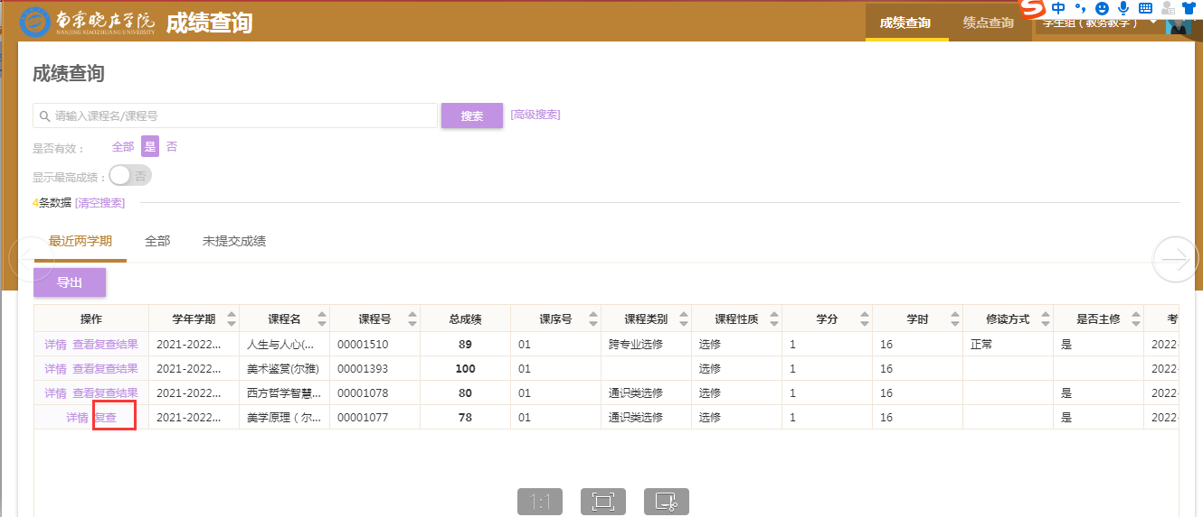
2、学生提交复查申请后，申请到开课单位的院系秘书进行复查审核。
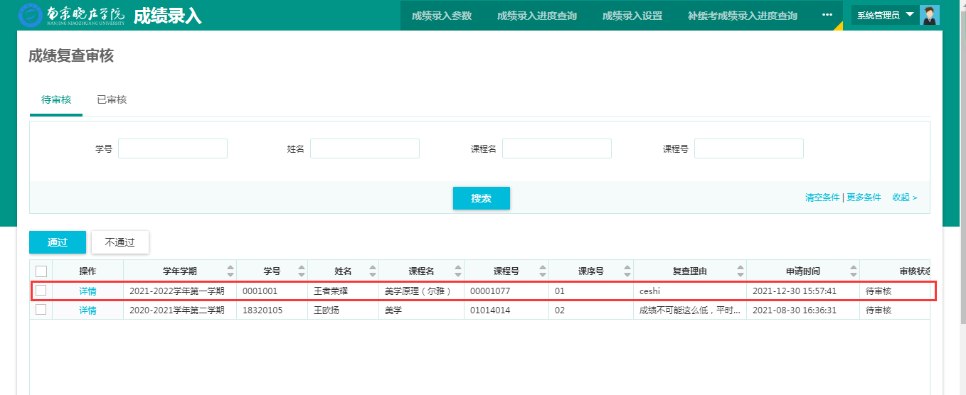
3、复查审核通过后，开课单位院系秘书通知任课教师进行核查成绩，如核查无误则点击成绩无误。
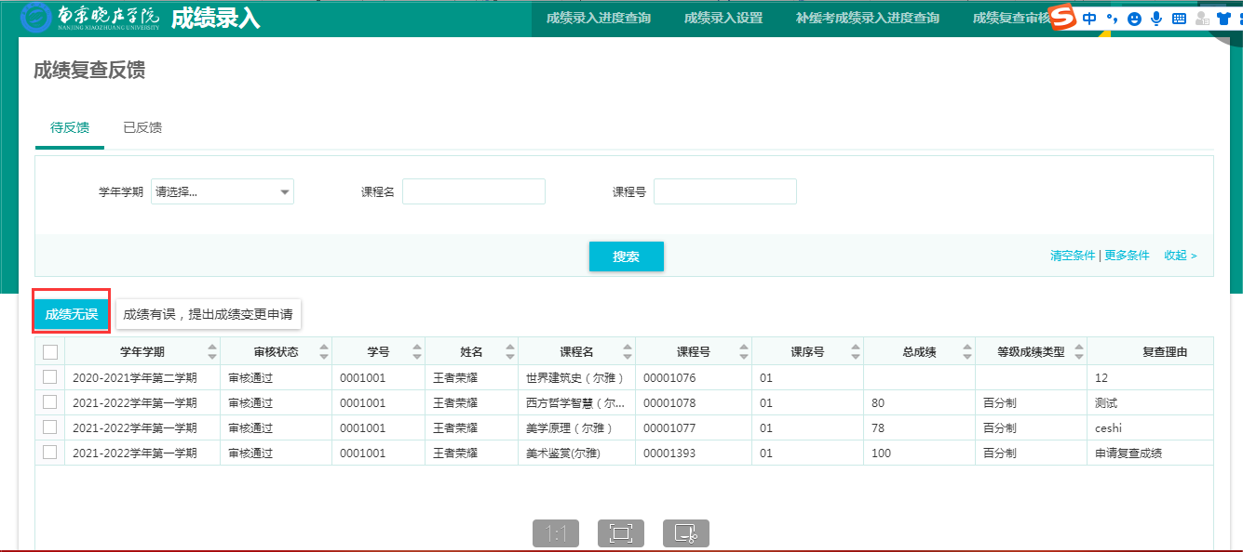

- 如成绩有误则点击提出成绩变更申请，对该学生的成绩进行修改变更进行提交。（注意成绩变更控制时间）
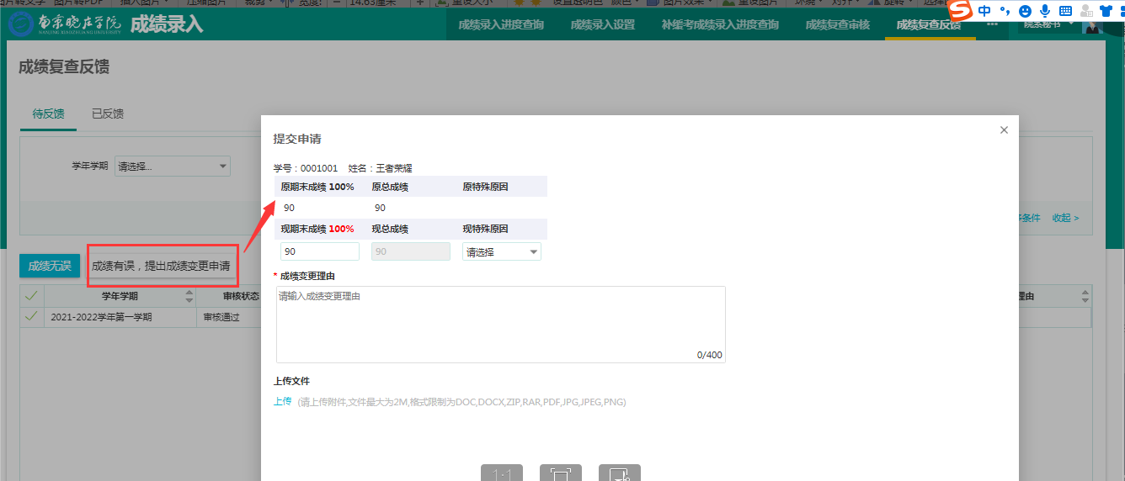

5、成绩变更申请之后教务处进行审核。
